(W47) [FA] – die Uhr, die Zeit / ساعت، زمان

Höre dir die Sätze an (MP3) | گوش دادن به جملات (MP3)

Sprachgebrauch in Österreich:  viertel – halb – dreiviertel  Man schaut auf die nächste volle Stunde. | زبان در اتریش:  سه ماهه - نیم - سه چهارم  شما به ساعت کامل بعدی نگاه می کنید.
Jetzt es ist Punkt neun Uhr,  es ist neun Uhr (09:00). | حالا ساعت نه ساعت،  این ساعت نه ساعت (09:00) است.
Die nächste volle Stunde  ist zehn Uhr (10.00). | ساعت کامل بعدی  ده ساعت (10.00) است.
Um neun Uhr fünfzehn  ist es viertel zehn. (09:15) | در ساعت نه ساعت پانزده  این یک چهارم ده سال است. (09:15)
Um neun Uhr dreißig  ist es halb zehn. (09:30) | در ساعت نه ساعت سی  این نیم سال گذشته است. (09:30)
Um neun Uhr fünfundvierzig  ist es dreiviertel zehn. (09:45) | در ساعت نه ساعت چهل و پنج  این سه چهارم است. (09:45)
Jetzt ist es zehn Uhr (10:00),  die nächste volle Stunde nach neun. | در حال حاضر ده ساعت (10:00)،  یک ساعت کامل بعد از نه.

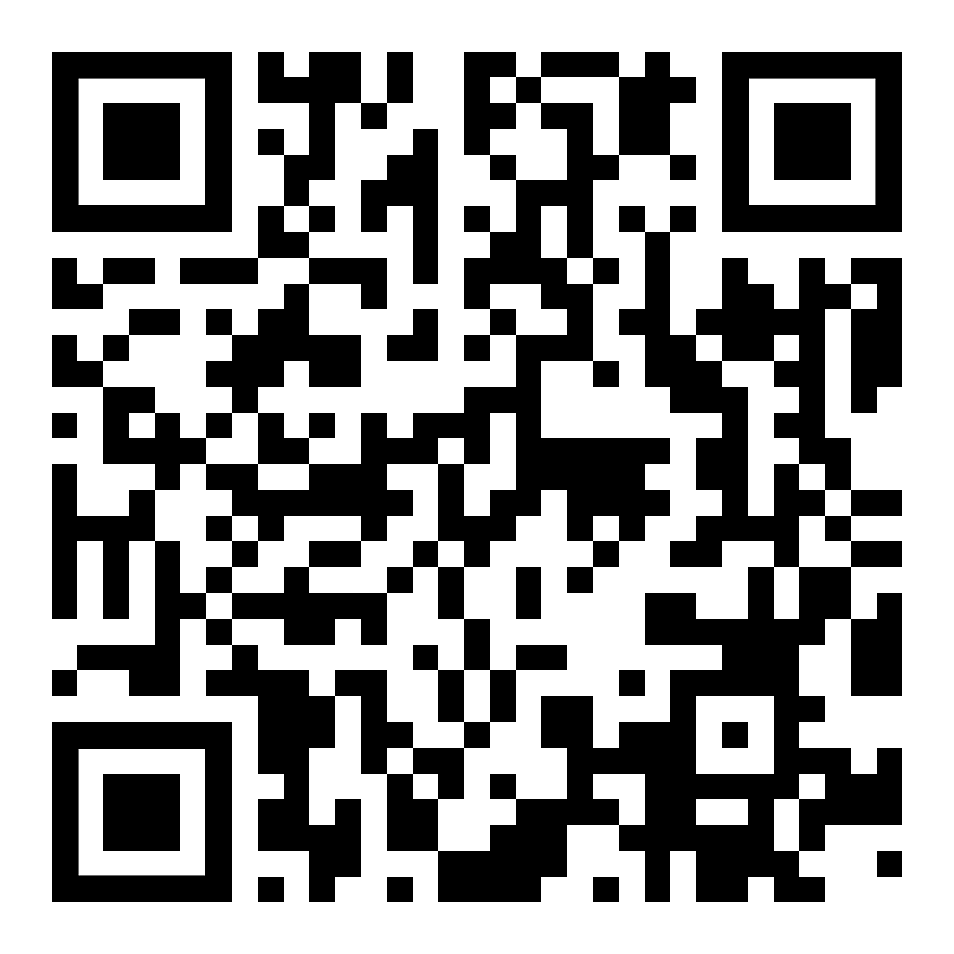 | diese Seite / این صفحه  https://www.kleine-deutsch-hilfe.at/W47_FA.htm

نام زمان در فارسی چیست؟

Sprachgebrauch:
viertel – halb – dreiviertel

Man schaut auf die nächste volle Stunde.
es ist Punkt neun Uhr
es ist sechzehn Uhr (09:00)
Die nächste volle Stunde
ist zehn Uhr (10.00).
Um neun Uhr fünfzehn
ist es viertel zehn. (09:15)
Um neun Uhr dreißig
ist es halb zehn. (09:30)
Um neun Uhr fünfundvierzig
ist es dreiviertel zehn. (09:45)
Jetzt ist es zehn Uhr (10:00),
die nächste volle Stunde nach neun.

Wie heißt die Zeitangabe auf Deutsch?

زبان در اتریش:
سه ماهه - نیم - سه چهارم

شما به ساعت کامل بعدی نگاه می کنید.
حالا ساعت نه ساعت،
این ساعت نه ساعت (09:00) است.
ساعت کامل بعدی
ده ساعت (10.00) است.
در ساعت نه ساعت پانزده
این یک چهارم ده سال است. (09:15)
در ساعت نه ساعت سی
این نیم سال گذشته است. (09:30)
در ساعت نه ساعت چهل و پنج
این سه چهارم است. (09:45)
در حال حاضر ده ساعت (10:00)،
یک ساعت کامل بعد از نه.

